《面向对象程序设计》课程实验报告
实验名称 | 类和对象（一） |  |  |  |  | 实验序号
姓 名 | 倪路 | 院系 | 计算机科学与技术 | 班 级 | 19104221 | 学 号 | 1910400731
实验日期 | 2020.11.2 |  | 指导教师 | 戴蒙 |  | 成 绩
一、实验目的和要求
1. 掌握通过运算符重载实现多态性的方法
2． 学会运算符的成员函数法和友元函数法
3． 能区分单目运算符的前置和后置
二、实验预习内容
1．运算符重载方法
2．单目运算符前后置重载如何区分
3．多态性的含义
三、实验项目摘要
1．定义一个复数Complex类，重载多种运算符

2．运算符重载作为Complex的成员函数

3．分别求两个复数的和，差，积等运算
四、实验结果与分析
1．程序运行情况正常，很好的完成了复数的相关运算

- 对单目运算符的前置后置也做到了有效的区分

实验部分截图：
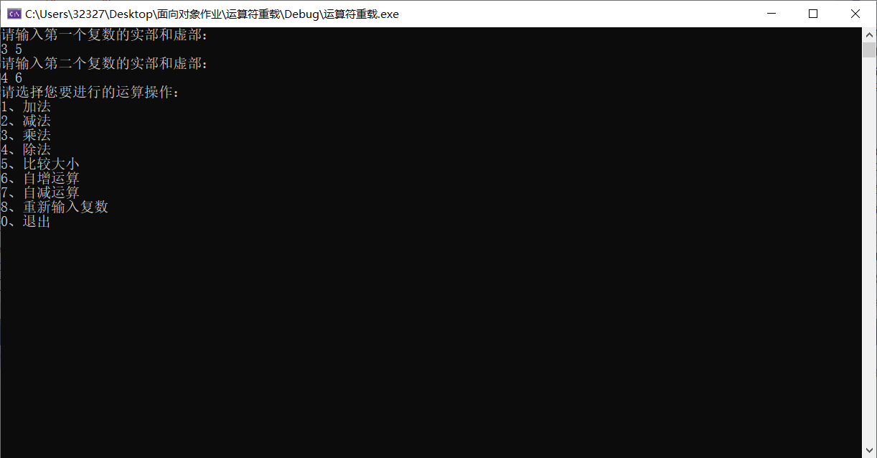
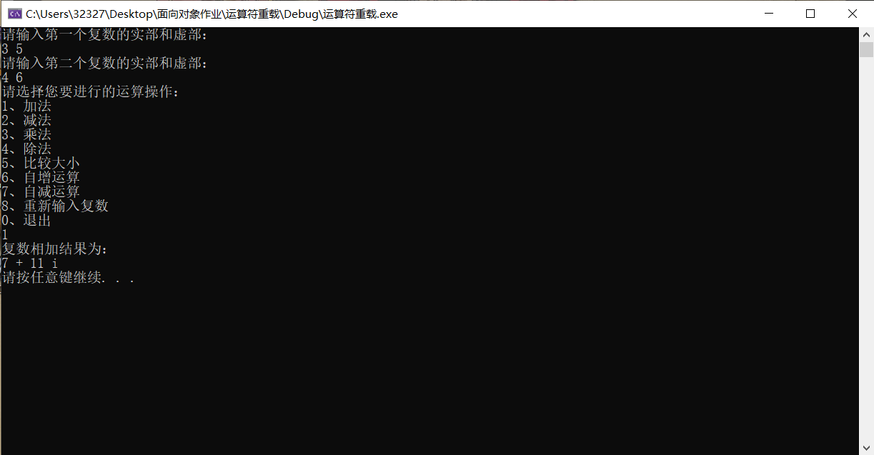
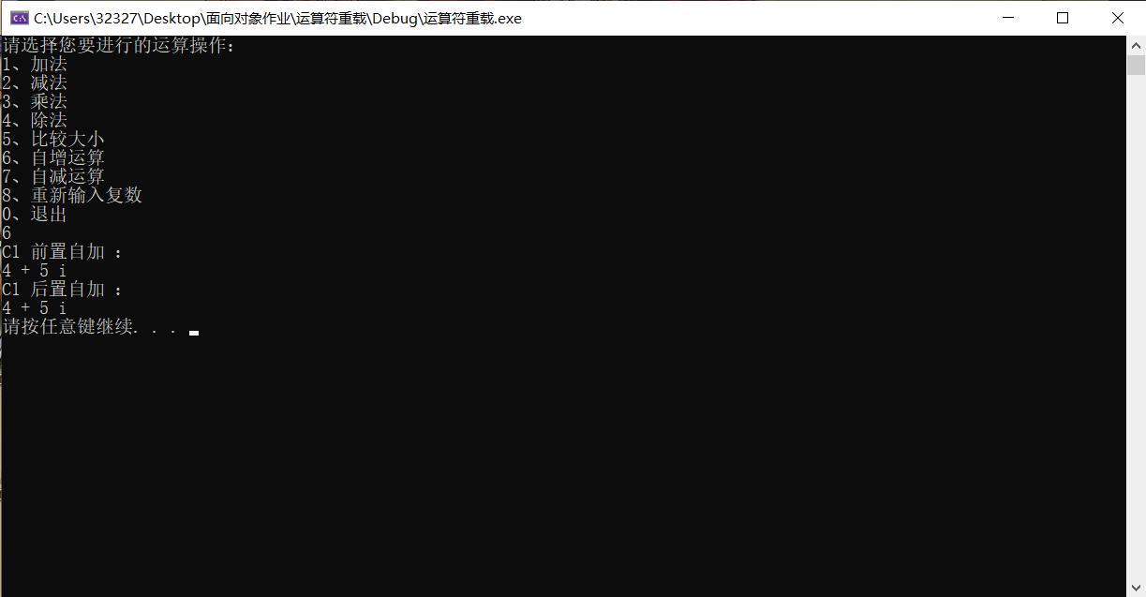
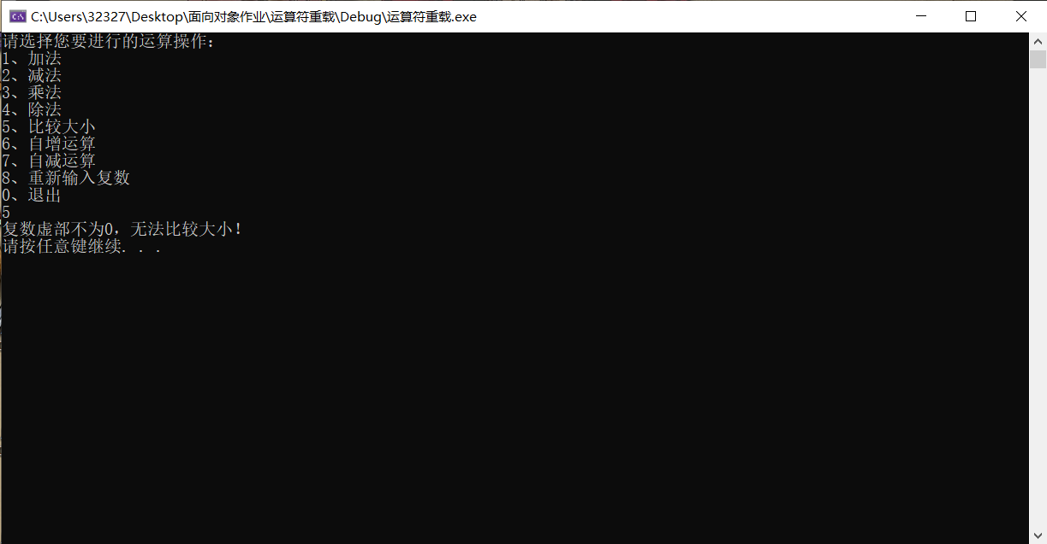

源码：
- #include<iostream>
- using namespace std;

- class Complex {
- public:
- Complex() {
- real = 0;
- vtu = 0;
- };
- Complex(float r, float v) {
- real = r;
- vtu = v;
- }
- void display() {
- cout << real << " + " << vtu << " i" << endl;
- }
- Complex operator +(Complex& C) {
- Complex c;
- c.real = this->real + C.real;
- c.vtu = this->vtu + C.vtu;
- return c;
- }
- Complex operator -(Complex& C) {
- Complex c;
- c.real = this->real - C.real;
- c.vtu = this->vtu - C.vtu;
- return c;
- }
- Complex operator *(Complex& C) {
- Complex c;
- c.real = this->real*C.real-this->vtu*C.vtu;
- c.vtu = this->vtu *C.real+ C.vtu*this->real;
- return c;
- }
- Complex operator /(Complex& C) {
- Complex c;
- float temp_r = 0;
- float temp_v = 0;
- temp_r = C.real * C.real + C.vtu * C.vtu;
- temp_v= this->real * C.real + this->vtu * C.vtu;
- c.real = temp_v/temp_r;
- temp_v = this->vtu * C.real - this->real * C.vtu;
- c.vtu = temp_v/temp_r;
- return c;
- }
- int operator <(Complex& C) {
- if (this->vtu != 0 || C.vtu != 0)
- {
- cout << "复数虚部不为0，无法比较大小！" << endl;
- return -1;
- }
- else
- {
- return this->real < C.real;
- }
- }
- int operator >(Complex& C) {
- if (this->vtu != 0 || C.vtu != 0)
- {
- cout << "复数虚部不为0，无法比较大小！" << endl;
- return -1;
- }
- else
- {
- return this->real > C.real;
- }
- }
- Complex operator++() //前置自加
- {
- this->real++;
- return *this;
- }
- Complex operator++(int) //后置自加
- {
- Complex C;
- C = *this;
- this->real++;
- this->vtu;
- return C;
- }
- Complex operator--() //前置自减
- {
- this->real--;
- return *this;
- }
- Complex operator--(int) //后置自减
- {
- Complex C;
- C = *this;
- this->real--;
- this->vtu;
- return C;
- }
- private:
- float real;
- float vtu;
- };

- int main()
- {
- A:
- cout << "请输入第一个复数的实部和虚部：" << endl;
- float r, v;
- cin >> r>> v;
- Complex C1(r, v);
- cout << "请输入第二个复数的实部和虚部：" << endl;
- cin >> r>>v;
- Complex C2(r, v);
- while (1)
- {
- cout << "请选择您要进行的运算操作：" << endl;
- cout << "1、加法" << endl;
- cout << "2、减法" << endl;
- cout << "3、乘法" << endl;
- cout << "4、除法" << endl;
- cout << "5、比较大小" << endl;
- cout << "6、自增运算" << endl;
- cout << "7、自减运算" << endl;
- cout << "8、重新输入复数" << endl;
- cout << "0、退出" << endl;
- int choice;
- cin >> choice;
- switch (choice)
- {
- case 1:
- cout << "复数相加结果为：" << endl;
- (C1 + C2).display();
- system("pause");
- system("cls");
- break;
- case 2:
- cout << "复数相减结果为：" << endl;
- (C1 - C2).display();
- system("pause");
- system("cls");
- break;
- case 3:
- cout << "复数相乘结果为：" << endl;
- (C1 * C2).display();
- system("pause");
- system("cls");
- break;
- case 4:
- cout << "复数相除结果为：" << endl;
- (C1 / C2).display();
- system("pause");
- system("cls");
- break;
- case 5:
- if (C1 > C2!=-1)
- {
- if (C1 > C2)
- {
- cout << "C1 > C2" << endl;
- }
- else
- {
- cout << "C1 < C2" << endl;
- }
- }
- system("pause");
- system("cls");
- break;
- case 6:
- cout << "C1 前置自加 ：" << endl;
- (++C1).display();
- cout << "C1 后置自加 ：" << endl;
- C1++.display();
- system("pause");
- system("cls");
- break;
- case 7:
- cout << "C1 前置自减 ：" << endl;
- (--C1).display();
- cout << "C1 后置自减 ：" << endl;
- C1--.display();
- system("pause");
- system("cls");
- break;
- case 8:
- system("cls");
- goto A;
- case 0:
- return 0;
- }
- }
- system("pause");
- return 0;
- }

实验报告编写说明：

- 实验名称和实验编号：填写以所用实验指导书内容为准；
- 系院专业：填写学生所在的系院和专业中文名称，可以简述（如计算机科学与技术）；
- 班级：填写学生所在的自然班号（7位）；
- 实验目的和要求、实验项目摘要：填写以所用实验指导书内容为准；
- 实验预习内容：填写学生实验前所做的准备情况（包括资料查阅和上机预学）；
- 实验结果与分析：填写实验结果完成情况和实验中所遇问题及解决方法（或体会）；
- 成绩：由指导教师填写，采用中文五级制。

注：* 实验报告填写时，注意输入信息的字体格式（宋体、五号），如果用复制应采用选择性粘贴的 “无格式文本”方法完成；
* 实验结果文件另外送交存档（文件目录存储结构由指导教师指定）。

